Vitória da Conquista, 18 de junho de 2021.

OF. Nº 345/2021 SECGERAL/CMVC

A Sua Senhoria a Senhora
Ana Cláudia Oliveira Passos
Secretária do Meio Ambiente

Senhora,
Encaminhamos a Sua Senhoria as seguintes indicações, aprovadas nos termos regimentais vigente em sessão ordinária realizada pela câmara Municipal. Ante o exposto, solicito o atendimento das referidas proposições e a devida resposta aos Ilustres Vereadores.

→ De autoria do vereador Adinilson Nascimento Pereira (MDB): 1257/2021
→ De autoria do vereador Alexandre Garcia Araújo (PT): 1232/2021
→ De autoria do vereador Gilvan Nunes Pereira (Dinho dos Campinhos) (PP): 1255/2021
→ De autoria do vereador Josenildo Freitas Nascimento (PSC): 1239/2021
→ De autoria do vereador Luciano Gomes Lisboa(PCdoB): 1262/2021
→ De autoria da vereadora Maria Lúcia Santos Rocha(MDB): 1233/2021
→ De autoria do vereador Orlando de Oliveira Santos Filho (PRTB): 1226/2021, 1263/2021

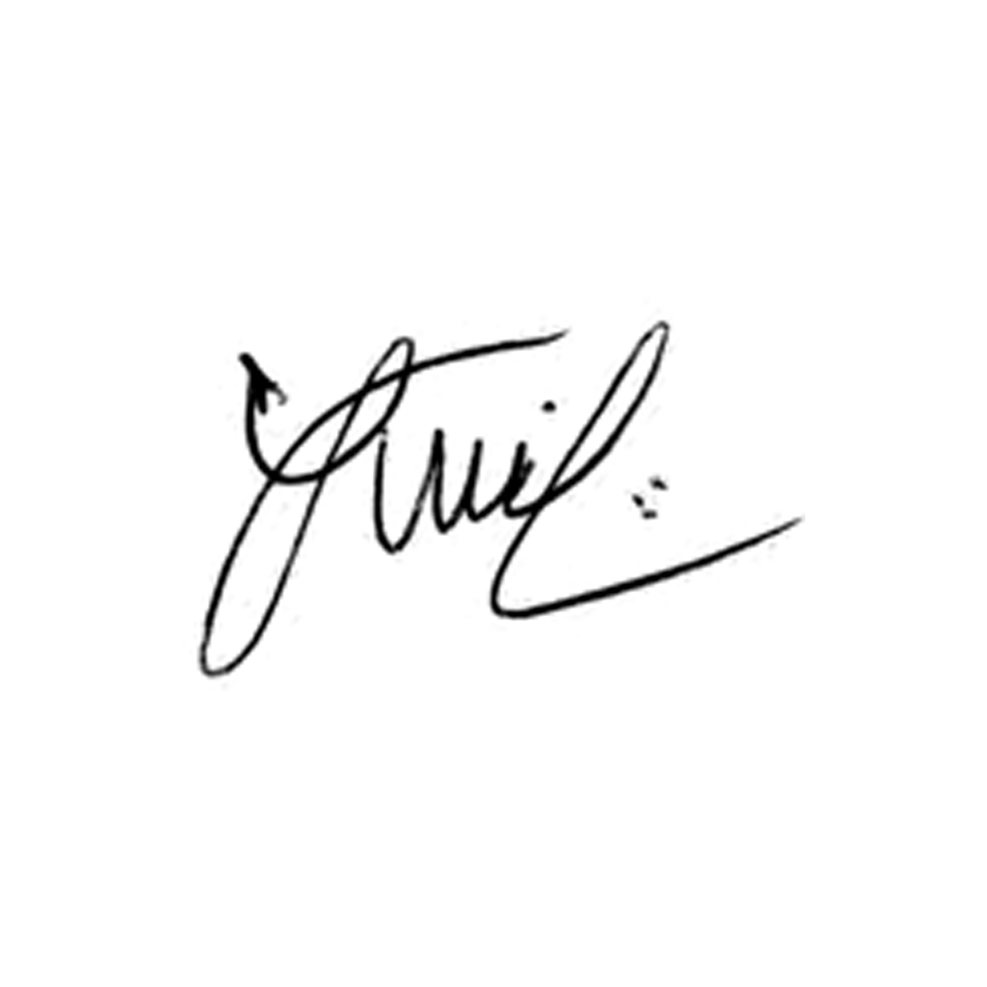

Luis Carlos Batista
Presidente

